СТАРШИЙ ДОШКОЛЬНЫЙ ВОЗРАСТ
ПСИХОЛОГИЧЕСКИЙ КОМФОРТ
РЕБЕНКА
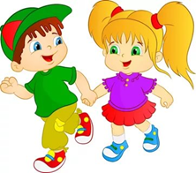
1
1

Эмоциональное отношение к взаимодействию со взрослыми и сверстниками.
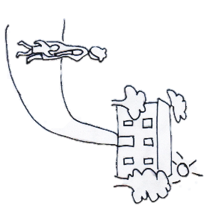
 | 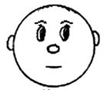 | 




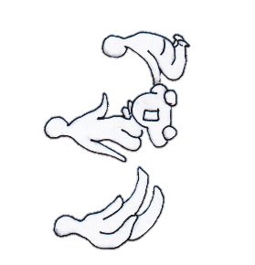

2

2
Тест на эмоциональное отношение ребёнка к детскому саду.

2.

Тест на проверку психологического комфорта детей в группе детского сада. Рисунок на тему: «Я в своей группе детского сада»
3

4
Изучения социальной приспособленности ребенка, его взаимоотношений с окружающими, некоторых поведенческих характеристик и черт личности.

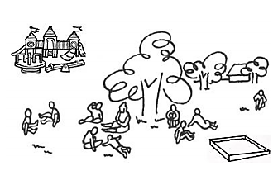  1 | 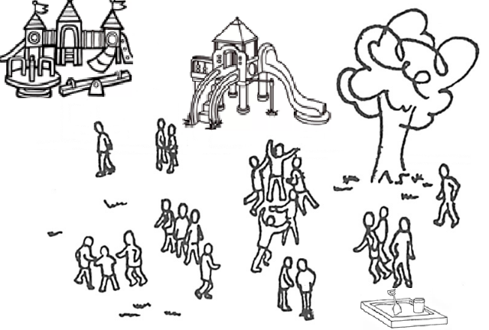  2
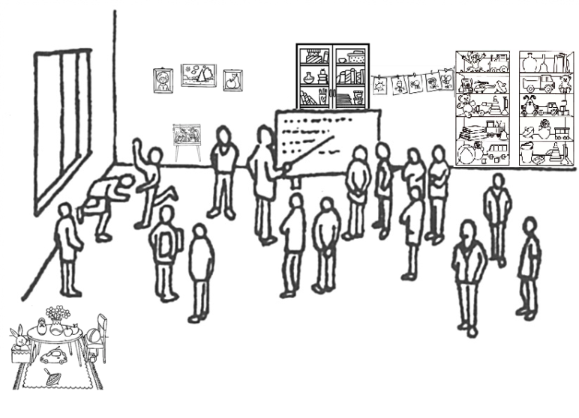  3 | 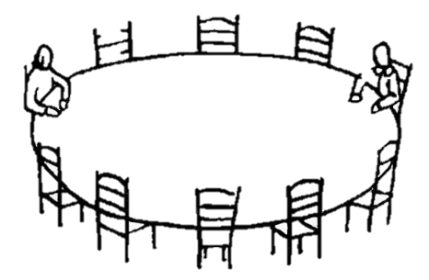  4

